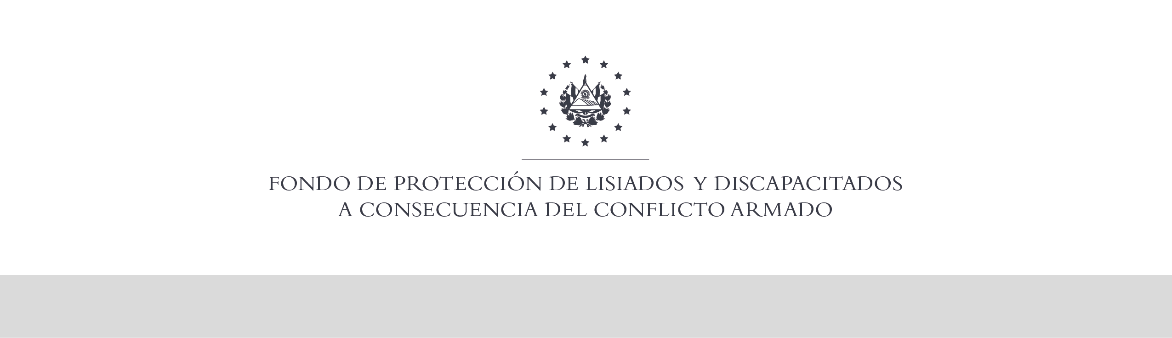
SE HA EMITIDO EL ACUERDO QUE DICE:

San Salvador, 10 de diciembre de 2019, ACTA No. 47.12.2019, ACUERDO No. 632.12.2019. La Junta Directiva del Fondo de Protección de Lisiados y Discapacitados a Consecuencia del Conflicto Armado, emitió y ratificó el acuerdo siguiente: “La Junta Directiva conforme a la propuesta presentada por la Comisión Especial de Apelaciones, con la cual se resuelven los recursos de apelación presentados por 3 personas, acuerda: c) Ratificar como No Elegible al señor XXXXXXXXXXXXXXXXXXX, expediente No. 36822, manteniendo la calidad de NO ELEGIBLE, dictaminada en el recurso de revisión en fecha 25 de septiembre de 2018, debido a que no ha logrado demostrar mediante pruebas testimoniales o documentales fehacientes, que las lesiones que presenta en ambos ojos le haya ocurrido a consecuencia directa del conflicto armado, la información brindada por testigos y vecinos del recurrente es contradictoria, en cuanto al mecanismo de lesión y área anatómica lesionada. Por lo que al no contar con elementos probatorios fehacientes a su pretensión, y en cumplimiento a lo establecido en los Art. 22, 23 lit c), 106, 129 y 131 de la Ley de Procedimientos Administrativos y de conformidad al Art. 48, Lit. a) del Reglamento de la Ley de Beneficio para la Protección de Lisiados y Discapacitados a Consecuencia del Conflicto Armado. Se advierte que la resolución que resuelve el recurso de apelación no admite recurso alguno de conformidad al Art.21-A inciso último de la Ley de Beneficio para la Protección de Lisiados y Discapacitados a Consecuencia del Conflicto Armado, solo podrá solicitar a la honorable Junta Directiva ser visto como Caso de Excepción, para realizar esta petición no le corre termino, es decir que podrá hacerlo en cualquier momento en virtud de la normativa Institucional vigente. COMUNÍQUESE”. Rubricado por: Presidente de Junta Directiva: “ILEGIBLE”; Representante de ASALDIG: “ILEGIBLE”; Representante de AOSSTALGFAES: “ILEGIBLE”; Representante de ALFAES: “ILEGIBLE”; Representante de ALGES: “ILEGIBLE”; Representante de IPSFA: “ILEGIBLE”; Representante de ISRI: “ILEGIBLE”; y Representante de MTPS: “ILEGIBLE”.

Lo que se transcribe para los efectos pertinentes.

Dr. Elder Flores Guevara
Gerente General

